문서 버전 관리

|  |
| --- |
|  |
| 상세 기획서 |
|  |
| 게임 서버 |

**한국산업기술대학교 게임공학과**

2017 November 1

저자: 김선필

|  |  |  |  |
| --- | --- | --- | --- |
| 버전 | 수정 내용 | 수정자 | 수정 날짜 |
| 1.00 | 초안 작성 | 김선필 | 17-11-01 |
| 1.10 | 리슨 서버, 전용 서버 개념 페이지 작성 | 김선필 | 17-11-01 |
|  |  |  |  |
|  |  |  |  |
|  |  |  |  |
|  |  |  |  |
|  |  |  |  |

목차

목차

개요 3

1. 문서 컨셉 3

게임 서버의 종류 4

1. 리슨 서버와 전용 서버 4

2. 예시 4

캐릭터 그래픽 설정 5

0. 공통 5

1. 플레이어 캐릭터 5

2. 라인 몬스터 5

3. 중립 몬스터 5

기타 6

1. 출처 6

개요

1. 문서 컨셉
   1. 이 문서는 팀원에게 만들 게임의 서버를 이해시키기 위해 서술한다.
   2. 기본적인 서버의 지식과 만들 게임에 어울리는 서버를 선택한다.
2. **가정 사항**
   1. 이 문서는 회의간 사용되는 것으로 가정한다.
   2. 회의 간 설명을 보조하는 용도로 사용한다.

## 게임 서버의 종류

1. 리슨(Listen) 서버 / 전용(Dedicated) 서버
   * + 1. 리슨 서버
          1. 사용자가 호스팅하는 서버
          2. 사용자가 만든 서버에 다른 사용자가 참가 가능
       2. 전용 서버
          1. 한 컴퓨터 또는 여러 대의 컴퓨터가 서버만을 전담하는 방식
          2. 보통의 온라인 게임들이 사용하는 방식
2. 예시
   1. 리슨 서버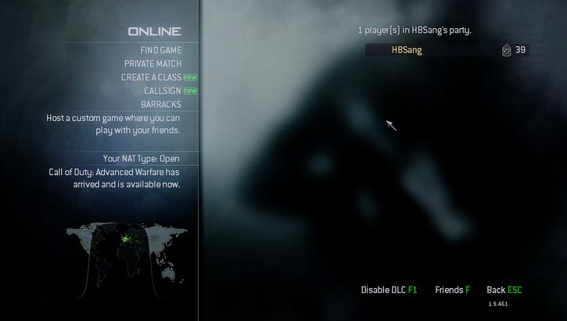

콜 오브 듀티 – 리슨 서버

* 1. 전용 서버 – “전용 호스팅 서비스” 라고도 한다.
     1. LOL
     2. 일반적인 온라인 게임들

캐릭터 그래픽 설정

1. 공통
   1. 게임 플레이 시 각 팀의 색상은 빨강, 파랑으로 가정한다.
   2. 모든 캐릭터는 스틱 맨을 베이스로 한다.
2. 플레이어 캐릭터
   1. 각 플레이어는 게임 시작 시 색상을 부여받는다.
   2. 게임 내 플레이어의 캐릭터는 각기 다르다.
3. 라인 몬스터
   1. 각 팀의 색상으로 칠한다.

# 중립 몬스터

* 1. 기본적으로 검은색으로 칠한다.
  2. 라인 참여 몬스터의 경우 해당 팀의 색상으로 칠한다.

기타

1. 이미지 출처
   1. <http://john-lenon.tistory.com/14> (리슨 서버 게임 이미지 출처)